## subtask 安装nri 文档（2021.04.14修改）

Subtask 要求的目标机（TARGET）对应的linux版本大于3.12 同时安装的centos 系统内release 7.6 版本。

安装subtask 将进入一个安全交互式环境， 进入后使用一系列的命令对subtask 进行安装和执行用例测试。

在交互式环境约束下， 你不可以执行任何宿主未提供的指令和交互， 这将统一和规范操作人员的行为。

**1 . 执行 node install.js 进入安装程序**

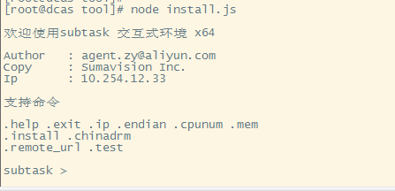

如图，我们可以使用交互式环境安装subtask 和查看机器信息。

1. **交互环境使用**

交互式环境内的所有命令在前面有 . 来标识是我们支持的命令而不是表达式。

比如执行退出命令请输入 . exit 然后回车。

我们可以查看所有和安装相关的命令 ，输入.help 将会列出所有会使用的命令。

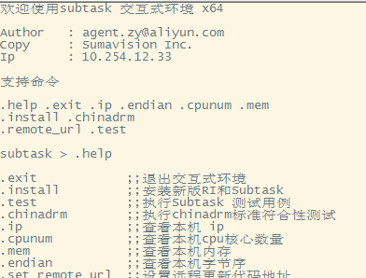

如果我不想完整输入命令， 按TAB键可以对命令进行补全。如果输入的是. 按TAB

后会进入命令提示。

1. **使用版本仓库**

在安装之前如果没有设置版本仓库地址，需要我们手动执行

.set_remote_url 设置仓库IP 例如10.254.12.23， 虚拟环境会记录仓库地址。

如果没有设置版本仓库，安装时提示设置版本仓库地址

1. **使用安装命令**

输入 .install 命令将会进入安装流程，这是交互式环境会询问你安装类型， 目前有两种：

一种是负载均衡系统另外一种是应用服务系统。

安装时如果不知道类型请选择应用服务模式，即N。

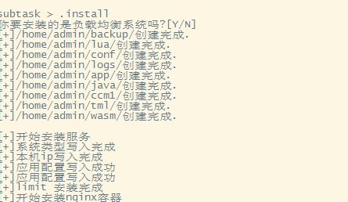

交互式环境会静默安装所需要的库和软件， 此过程不可干预。 如果遇到错误，

请解决错误后从新安装。

交互式环境会安装subtask 版本， 可以手动指定更新或者覆盖版本仓库拥有的版本。

手动或者自动更新请查看 subtask 版本仓库文档，这里不做说明。

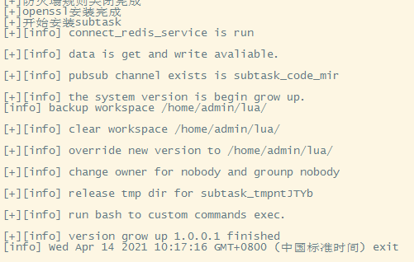

当提示 version grow up 成功说明subtask 和授权服务系统安装完成。

说明：

A 授权服务系统： 分为负载均衡系统和授权服务系统两个不同软件， 如果是单机不需要负载均衡系统， 负载均衡系统会缩在授权服务系统内部， 只需要选择N 安装即可。

B 负载均衡系统： 当机器数量比较多，并且需要提供吞吐量的时候， 选择在某个机器上

安装负载均衡系统， 可以提高整体集群的吞吐量。

C loadavg.conf 是负载均衡系统使用的配置， webservice.conf 是授权服务系统使用的配置，

可以按需修改

D 如果想要更高的IO， 需要升级linux内核到5.10， 升级内核TCP调度BBR算法 , 内核调优。